2016年长沙市初中毕业学业水平考试试卷
理科综合参考答案及评分标准
一、选择题（本大题包括27个小题，每小题3分，共81分。每小题只有1个选项符合题意）
题号 | 1 | 2 | 3 | 4 | 5 | 6 | 7 | 8 | 9 | 10 | 11 | 12 | 13 | 14 | 15
答案 | D | B | A | B | A | D | C | A | B | C | D | C | A | D | B
题号 | 16 | 17 | 18 | 19 | 20 | 21 | 22 | 23 | 24 | 25 | 26 | 27
答案 | A | C | C | D | B | A | C | D | B | C | B | D
二、（本大题共5小题，每空2分，共22分，把答案填写在横线上的空白处，不要求写出解答过程）
28．节能 重力势
29．8.4×10⁶ 比热容
30．密度 弹性
31．电磁波 红外线
32．8 5︰6 32
附：（1）R_{L}=U_{额}²/P_{额}=8Ω
（2）I₁:I₄=P₁:P₄=5:6
（3）I₂:I₃=10:9
U=I₂(R₁+R+R_{L})=I₃(R₁+2R+R_{L})
I₂²（R₁+R）=10W
I₃²（R_{L}+2R）=9.72W
由以上四式可得：I₂=1A，I₃=0.9A，R₁=8Ω，R=2Ω，U=18V
P₁ :P₄=5:6
P₁=U²/R_{L}
P₄=U²/R₁+U²/R_{2max}
由以上三式可得：R_{2max}=40Ω
当R₂=32Ω时，此时电压表V的示数为15V，电路的总功率最小。
三、（本大题共4小题，第34题4分，第33题、35题、36题每题6分，共22分）
33．（1）10 （2）照相机 （3）右
34．（1）98 （2）吸热
35．（1）匀速 （2）粗糙程度 （3）甲、乙
36．（1） 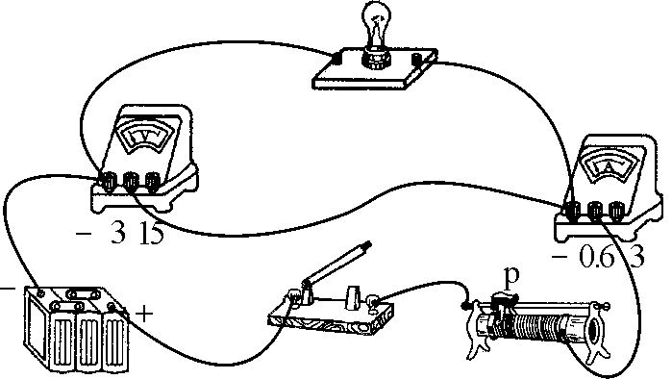
（2）0.75（3）将R₁串联在原电路中
四、（本大题共3小题，第37题、38题每题6分，第39题8分，共20分）
37．（1）振动 (2分)
（2）问：刀削面机器人挥动刀片，说明力有什么作用效果？ (2分)
答：力可以改变物体的运动状态。(2分)
或问：每台机器人工作时的功率为多少？
答：800W（其他合理答案均可）
38．（1） (2分)
（2）G=mg=50kg×10N/kg=500N (1分)
W=Gh=500N×45m=2.25×10⁴J (1分)
（3） (2分)
或P=Fv=Gv=500N×9m/s=4500W
39 （1） (2分)
（2）p=ρ_{水}gh₁=1×10³kg/ｍ^{３}×10N/kg×0.02m=200Pa (2分)
（3）将电压表改接到电阻R₀的两端 (2分)
（4）由压敏电阻所受压力F _{压}=G_{水}+F_{浮}得：
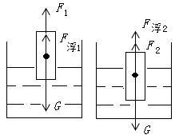
ΔF_{浮}=ΔF _{压}=ΔpS>6000Pa×0.002m²=12N
由杆的作用力第二次小于第一次可知，第一次杆的作用力F₁ 方向向上，若第二次杆的作用力F₂方向向上，则
F_{浮1}=G-F₁，F_{浮2}=G-F₂
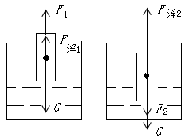
得ΔF_{浮}= F_{浮2}- F_{浮1}= F₁-F₂=10N-6N=4N<12N，不合题意
若第二次杆的作用力F₂方向向下，则
F_{浮1}=G-F₁，F_{浮2}=G+F₂
得ΔF_{浮}= F_{浮2}- F_{浮1}= F₁+F₂=10N+6N=16N>12N，符合题意
方法一：ΔF_{浮}= F_{浮2}- F_{浮1}=ρ_{水}gV_{排2}-ρ_{水}gV_{排1}=ρ_{水}gSh₂-ρ_{水}gSh₁
代入数值，得S=0.04ｍ²
则：F_{浮1}=ρ_{水}gV_{排１}=1×10³kg/ｍ³×10N/kg×0.04ｍ²×0.02ｍ=8N（1分）
F_{浮２}=ρ_{水}gV_{排2} =1×10³kg/ｍ³×10N/kg×0.04ｍ²×0.06ｍ=24N
方法二：由h ₁=2cm、h₂=6cm及F_{浮}=ρ_{水}gV_{排}=ρ_{水}gSh可知
F_{浮2}=3 F_{浮1} ΔF_{浮}=16N=3 F_{浮1}- F_{浮1}=2 F_{浮1} 即
得F_{浮1}=8N，F_{浮2}=24N
F _{压1}=G_{水}+F_{浮1}=40N+8N=48N 此时U₁=6V，R_{x1}=16Ω
F _{压2}=G_{水}+F_{浮2}=40N+24N=64N 此时U₂=4V，R_{x2}=8Ω
代入数值，得U=12V （1分）
五、（本大题共4小题，化学方程式每个3分，其余每空2分，共20分）
40．（1）P（2分）
（2）MgO（2分）
41．17 （2分） 3（2分）
42．（1）2H₂ + O₂ 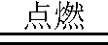 2H₂O（3分）
（2）HCl + NaOH = NaCl + H₂O（3分）
43．（1）吸附（2分）
（2）木材（2分，其他合理答案均可）
油 （2分，其他合理答案均可）
六、（本大题共2小题，化学方程式每个3分，其余每空2分，共11分）
44．（1）引流（2分）
（2）蒸发、结晶（2分）
（3）CaCl₂（2分，其他合理答案均可）
45．（1）Fe₂O₃（2分）
（2）CaCO₃+2HCl = CaCl₂ + H₂O + CO₂↑（3分，其他合理答案均可）
七、（本大题共2小题，每空2分，共18分）
46．（1）集气瓶（2分）
（2）C（2分）
（3）A、D（2分）
47．（1）关闭分液漏斗开关后，将注射器活塞拉出一定距离，一段时间后松开活塞，观察活塞能否回到原位置（2分，其他合理答案均可）
（2）偏小（2分） B（2分） 没有（2分）
（3）①产生的二氧化碳气体中混有水蒸气，同时被氧化钙与氢氧化钠固体混合物吸收，导致测量结果偏大（2分）
②反应结束后，装置内残留的二氧化碳气体不能全部排出，导致测量结果偏小（2分，其他合理答案均可）

八、（本大题共1小题，共6分）
48．（1）1.6 （2分）
（2）解：设参加反应的过氧化氢质量为x
2H₂O₂ 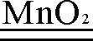 2H₂O + O₂↑ （1分）
68 32
x 1.6g
（1分）
x = 3.4g （1分）
×100% = 5% （1分）
答：参加反应的过氧化氢溶液中溶质的质量分数为5%。

